МЕТОД ОЦЕНКИ ИНФОРМАТИВНОСТИ ДЕТЕКТОРОВ В МОДЕЛИ ОТРИЦАТЕЛЬНОГО ОТБОРА С МАСКИРОВАНИЕМ
Зайцев С.А., zaitsev.serge@gmail.com
Запорожский национальный технический университет

Искусственные иммунные системы (ИИС) представляют собой современный инструмент технического диагностирования.
В процессе обучения модель ИИС формирует набор детекторов, каждый из которых способен производить двухклассовую классификацию. В [1] авторами предложена модель, которая позволяет извлекать набор продукционных правил вида “если-то” из набора детекторов в составе модели. Однако в ряде задач необходимо давать качественную оценку каждому детектору в наборе таким образом, чтобы эта оценка отражала роль каждого детектора в процессе принятия решения относительно диагностируемого объекта (информативность детектора). Оценивание позволит сократить количество детекторов и в результате ускорить процесс диагностирования за счет отсеивания малоинформативных детекторов, а также упростить систему правил, полученную на основе модели ИИС.
Цель работы заключается в создании метода преобразования набора детекторов в древовидную структуру таким образом, чтобы ближайшие к вершине иерархии узлы дерева содержали детекторы с большей информативностью.
Для достижения поставленной цели предлагается следующий метод. Пусть задана тестовая выборка 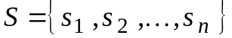, состоящая из дефектных экземпляров. Также дан набор детекторов , формирующий модель ИИС.
1. Для каждого из детекторов 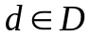 вычислить 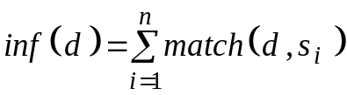.
2. Найти детекторов 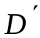 с наибольшим 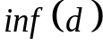 (для корня дерева положить 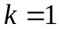).
3. На основе набора  сформировать набор 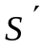 таким образом, чтобы 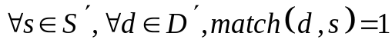.
4. Если 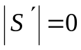, тогда перейти к этапу 6.
5. Положить 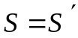. Сформировать дочерние узлы для узлов из , выполняя рекурсивно этапы 2-4.
6. Останов.
Использование иерархического представления детекторов позволяет ускорить процесс диагностирования, поскольку становится возможным перебирать детекторы в порядке убывания информативности, начиная с корня дерева.
Предложенная модель отрицательного отбора и метод ее обучения были реализованы на языке Python. Разработанное программное обеспечение использовалось для решения задачи диагностирования лопаток газотурбинных авиадвигателей [2].
Научная новизна работы заключается в том, что впервые предложен метод оценки информативности детекторов для модели отрицательного отбора с маскированием, что позволило ускорить процесс диагностирования за счет сокращения числа детекторов модели.
Практическая ценность работы заключается в том, что разработана программная реализация предложенного метода, которая может быть использована при решении практических задач диагностирования.
Библиографические ссылки
1. Зайцев С.А. Модель отрицательного отбора с использованием маскированных детекторов и метод ее обучения для решения задач диагностирования / С.А. Зайцев, С.А. Субботин // Бионика интеллекта. – 2011. – №2.
2. Интеллектуальные средства диагностики и прогнозирования надежности авиадвигателей: монография / [В. И. Дубровин, С. А. Субботин, А. В. Богуслаев, В. К. Яценко]. – Запорожье: ОАО "Мотор-Сич", 2003. – 279с.

